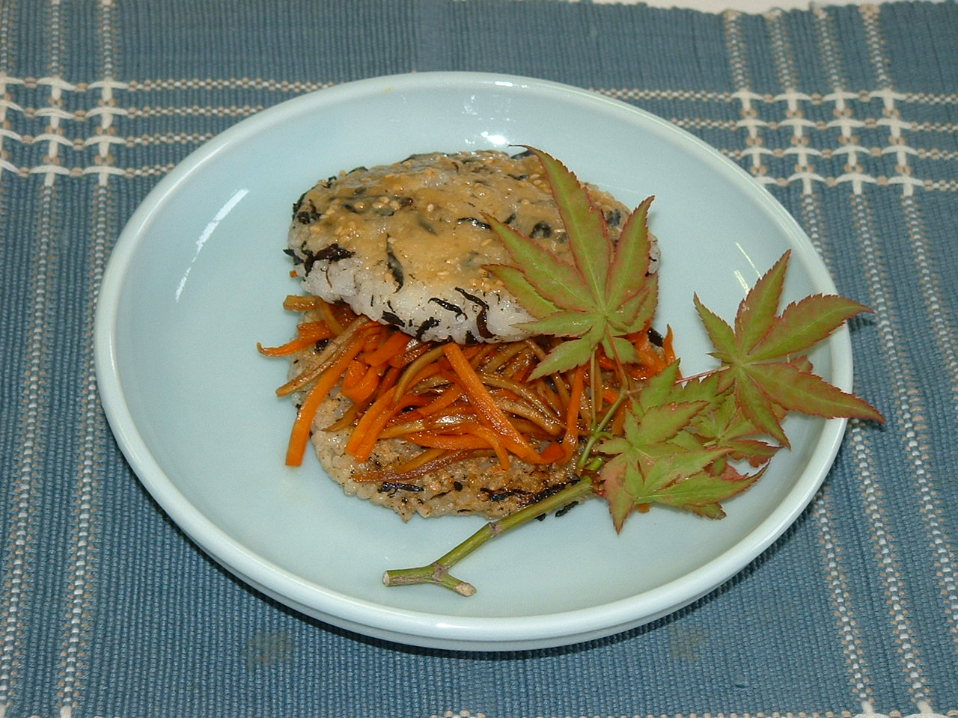
ひじきんぴらのライスバーガー
材 料 （２人分）
- ひじき ７ｇ
- ご飯 茶碗２杯
- ごぼう ２０ｇ
- にんじん ２０ｇ
- 砂糖 小さじ２
- しょうゆ 大さじ２
- サラダ油 適量
- ごま油 適量
- ねりみそ
- 白みそ 小さじ２
- 砂糖 小さじ２
- みりん 小さじ３
- ごま ひとつまみ
作り方
１． ごぼう→細くささがきにして、沸騰した湯でさっとゆでる。
ひじき→水で戻しておく。 にんじん→皮をむいて、細く切る。
２． サラダ油をひいたフライパンでごぼう・にんじんを少し炒め、しょうゆ、
砂糖で調味し、七味を少々加え、最後にほんの少しごま油も入れて、
きんぴらを作っておく。
３． ご飯は少しつぶし、水で戻した半分のひじきを入れ、しょう油も入れ、
丸く平らにする。２個同じのを作る。
４． ３を、ごま油をひいたフライパンでこんがり両面を焼く。
５． ４のご飯のそれぞれの片面にねりみそをぬる。
６． ねりみそを塗った面を中表にして２をはさむ。

ポイント
残りご飯を利用して作ると、おやつ感覚で楽しい。

